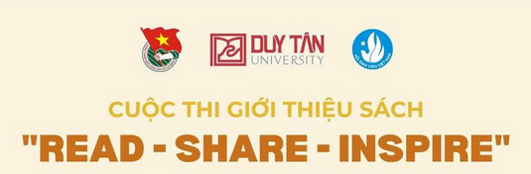



|  |  |  |  |  |  |
| --- | --- | --- | --- | --- | --- |
| **CHÚC MỪNG**  **CÁC THÍ SINH ĐẠT GIẢI**  **CUỘC THI GIỚI THIỆU SÁCH “ READ – SHARE – INSPIRE ” NĂM 2024** | | | | | |
|  | | | | | |
| STT | HỌ VÀ TÊN | MSSV | LỚP | KHOA | ĐẠT GIẢI |
| **1** | **Nguyễn Văn Đạt** | **28215006784** | **K25PSUQNH1** | **Đào tạo Quốc tế** | **Giải Nhất + Giải bình chọn** |
| **2** | **Nguyễn Thị Thu Nga** | **25202112966** | **K25PSUQTH3** | **Đào tạo Quốc tế** | **Giải Nhì** |
| **3** | **Nguyễn Thị Ngọc Thoa** | **29204647983** | **K29QTM7** | **Khoa Quản trị Kinh doanh** | **Giải Ba** |
| **4** | **Hồ Thị Thanh Tiền** | **28208052913** | **K28DLK2** | **Khoa Du lịch** | **Giải Ba** |
| **5** | **Trần Thị Hồng Tâm** | **28208136645** | **K28DLL3** | **Du lịch** | **Giải khuyến khích** |
| **6** | **Võ Hoài Dũng**  **Lê Thị Diệu Linh** | **28214854653** | **K28HPQTC** | **Viện Quản lý Nam Khuê** | **Giải khuyến khích** |
| **29204149796** | **K29HPQTM1** | **Viện Quản lý Nam Khuê** |
| **7** | **Trần Bảo Duy**  **Nguyễn Huỳnh Bảo Tiên** | **28211354517** | **K28PNU-EDC** | **Khoa Cơ khí** | **Giải khuyến khích** |
| **27205449706** | **K27YDR2** | **Khoa Răng – Hàm – Mặt** |